財團法人嘉義縣私立天主教安道社會福利慈善事業基金會
附設私立保祿社區式長照機構-辦公室設備報價單
製表日期：112.05
二、辦公室設備
項目 | 名稱 | 單位 | 數量 | 單價 | 總價 | 規格說明 | 備註
1 | 電腦主機I5-13代(含24吋螢幕) | 組 | 4 |  |  | 2-1
2 | 筆電 | 台 | 2 |  |  | 2-2
3 | OA主管辦公桌(含主管辦公椅+三層抽屜櫃*2) | 套 | 1 |  |  | 2-3
4 | OA職員辦公桌(含辦公椅+三層抽屜櫃) | 套 | 3 |  |  | 2-4
5 | 電子刷卡鐘組(差勤+UPS不斷電系統) | 組 | 1 |  |  | 2-5
6 | 音響-大單元空間 | 組 | 1 |  |  | 2-6
7 | 音響-小單元空間 | 組 | 1 |  |  | 2-7
8 | 卡拉OK | 台 | 1 |  |  | 2-8
9 | 投影機(大、小單元空間) | 台 | 2 |  |  | 2-9
10 | 100吋布幕(小單元空間) | 組 | 1 |  |  | 2-10
11 | 120吋布幕(大單元空間) | 組 | 1 |  |  | 2-11
12 | 戶外攜帶式音響 | 組 | 1 |  |  | 2-12
合計

附件規格表：
品名 | 圖片 | 規格
附件2-1  電腦主機  I5-13代  (含24吋螢幕) | 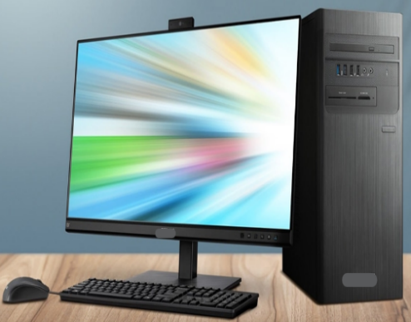 | 使用場所：辦公室  規格：  電腦主機  I5-13代  含24吋螢幕/電腦滑鼠/電腦鍵盤  廠商應提供樣式供業主確認
附件2-2  筆電 |  | 使用場所：辦公室、活動室  規格：  16吋螢幕  廠商應提供樣式供業主確認
附件2-3  OA主管辦公桌(含主管辦公椅+三層抽屜櫃*2) | 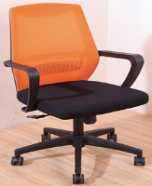  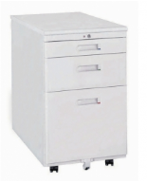  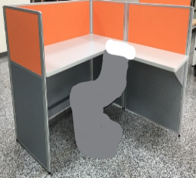 | 使用場所：辦公室  尺寸：  主桌 W160*D70*H110cm  側桌 W90*D45*H110cm  含ABS中抽
附件2-4  OA職員辦公桌(含辦公椅+三層抽屜櫃) | 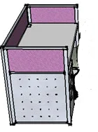 | 使用場所：辦公室  尺寸：  W120*D70*H110cm  含ABS中抽

品名 | 圖片 | 規格
附件2-5  電子刷卡鐘  (差勤+UPS不  斷電系統) | 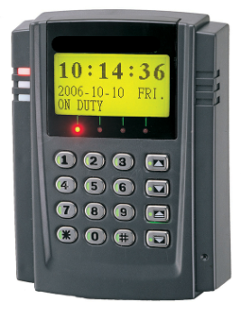 | 使用場所：辦公室  含15片感應卡(薄卡/空白卡)  不連號/無鎖碼  TCP/IP連線型
附件2-6  音響  大單元空間 | 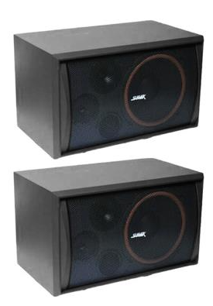  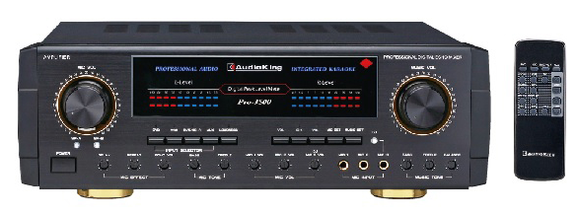 | 使用場所：活動室  廠商應提供樣式供業主確認
附件2-7  音響  小單元空間 | 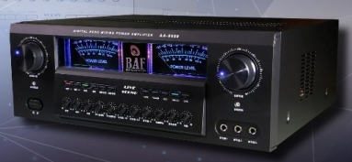 | 使用場所：會議室  廠商應提供樣式供業主確認
附件2-8  卡拉OK | 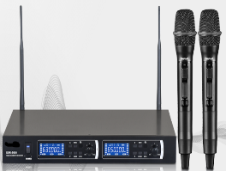  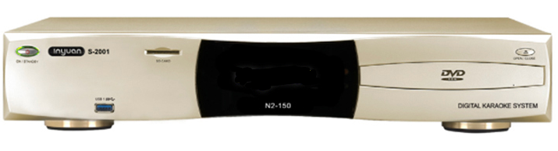 | 使用場所：活動室  廠商應提供樣式供業主確認

品名 | 圖片 | 規格
附件2-9  投影機  (大、小單元空間) | 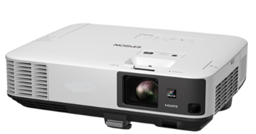 | 使用場所：活動室、會議室  廠商應提供樣式供業主確認
附件2-10  100吋布幕(小單元空間) | 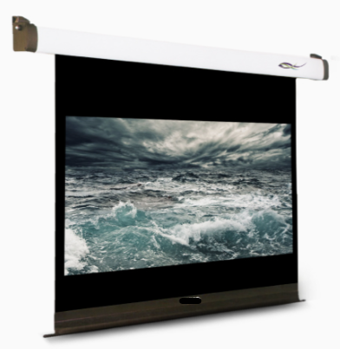 | 使用場所：會議室  100吋/4:3  含無線遙控器
附件2-11  120吋布幕(大單元空間) | 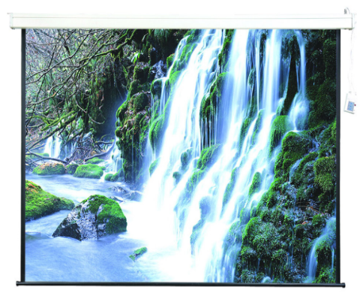 | 使用場所：活動室  120吋/4:3  含無線遙控器
附件2-22  戶外攜帶式音響 | 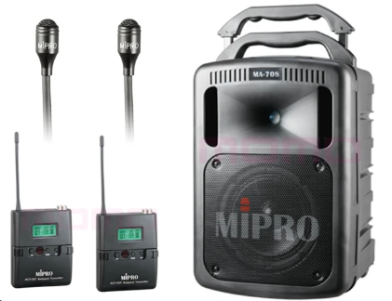 | 使用場所：戶外  廠商應提供樣式供業主確認

